Spalování diamantu
Pracovní list je vhodný pro žáky střední školy a 2. stupně ZŠ. Žáci se přesvědčí, že i diamant se dá spálit a že je nejtvrdším nerostem. Také si ujasní pojmy – diamant, briliant.

- Uhlík

________________________________________________________
- Na základě zhlédnutého videa popište, jakým způsobem se dá spálit diamant.

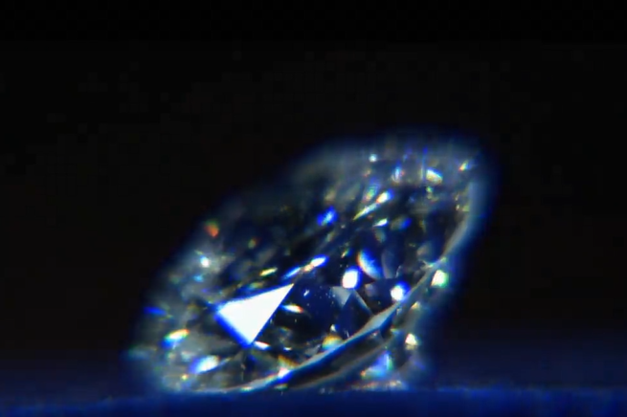

………………………………………………………………………………………………………………………………………………………………………………………………………………………………………………………………………………………………………………………………

- Napište chemickou rovnici spalování diamantu.

- Napište alotropické modifikace uhlíku, vysvětlete pojem alotropická modifikace.
……………………………………………………………………………………………………

.……………………………………………………………………………………………………

- Vysvětlete rozdíl mezi diamantem a briliantem.

Diamant je …………………………………………………………………………………..

Briliant je ……………………………………………………………………………………

.

Co jsem se touto aktivitou naučil(a):

………………………………………………………………………………………………………………………………………………………………………………………………………………………………………………………………………………………………………………………………………………………………………
Autor:
Toto dílo je licencováno pod licencí Creative Commons [CC BY-NC 4.0]. Licenční podmínky navštivte na adrese [https://creativecommons.org/choose/?lang=cs].

